Componente  Component | O.S  W.O | Modelo  Model | PN | SN
POWER TURBINE GOVERNOR |  | AL-AA1

Identificação
Identification
Título | Ficha Para Registros de Teste do Governador da Turbina de Potência
Title | Power Turbine Governor Test Sheet

Publicação  Publication | Referência  Reference | TLN | Data  Date
Component Maintenance Manual with Illustrated Parts List | 73-20-25 | TLN02161 | October 20/2021  Revision 2
Conjunto Maior
Main Part
 |  | PN | SN

Teste Aplicável aos Part Numbers
Test Applicable to Part Numbers
2524912-5 | 23065122

Teste do Governador da Turbina de Potência
Power Turbine Governor Test
Item | Procedimentos | Tolerâncias | Resultado | Data | Executante
Item | Procedures | Serviceable Limits | Result | Date | Performed By
A | Calibre o simulador de sangria. Refira-se a 3.B.  Calibrate the bleed block simulator. Refer to 3.B.
B | Aplique o fluido de teste na entrada do acessório. Refira-se a 3.B(1).  Apply test fluid to the inlet end of the fixture. Refer to 3.B(1).
C | Assegure-se de que a válvula apresenta os requisitos da Tabela 102 e que uma pressão diferencial constante de 100 ± 5 psi (690 ± 3 kPa) é mantida. Refira-se a 3.B(2).  Ensure that the bleed the meet the flow requirements shown in Table 103, with a constant differential pressure of 100 ± 5 psi (690 ± 3 kPa) at each of the designated back pressures. Refer to 3.B(2).
D | O tamanho nominal N°67 da bleed é o tamanho básico. O tamanho da bleed pode ser alterado para encontrar os valores requeridos de fluxo. Refira-se a 3.B (3)  A nominal No. 67 bleed is the basic bleed size. The bleed size may be altered to meet flow requirements. Refer to 3.B(3).
Tabela 102 – Requerimentos de fluxo
Table 102 – Flor requirements
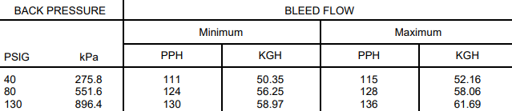
E | Monte o PTG na bancada de teste utilizando o adaptador de montagem 2550136 e o adaptador spline 2550139. Refira-se a 4.A.  Mount the power turbine governor on the test stand using the 2550136 Calibration Stand Mounting Adapter and the 2550139 Calibration Stand Spline Adapter. Refer to 4.A.
F | Instale o fixador no governador. Refira-se a 4.B.  Install the 2550695 Power Turbine Governor Test Fixture on the governor. Refer to 4.B.
G | Instale a conexão que é parte do fixador de teste no porta PY do governador e aperte. Refire-se a 4.B(1).  Install the bulkhead fitting with packing, part of the test fixture, into the PY port of the governor and tighten. Refer to 4.B(1).
H | Instale o quadrante do acessório de teste sobre o eixo do acelerador, enquanto posiciona o corpo do acessório sobre o acessório instalado. Instale a porca, parte do acessório de teste, na conexão para prendê-lo ao PTG e aperte. Instale a porca escrava e aperte com a mão. Refira-se a 4.B (2).  Install the quadrant of the test fixture over the throttle shaft, while positioning the body of the fixture over the installed fitting. Install the nut, part of the test fixture, on the fitting to secure the fixture to the PTG and tighten. Install the slave nut, part of the test fixture, onto the throttle shaft hand tight. Refer to 4.B(2).
I | Afrouxe a porca do fixador de teste. Coloque o ponteiro do regulador do PTG no posição de parada minima da manete. Defina o quaadrante de fixação de teste para a leitura de 0 e aperte a porca com 40-60 lb-in (4.52-6.78 N*m). Refira-se a 4.B(3).  Loosen the wing nut on the slotted guide of the test fixture. Set the power turbine governor pointer to the minimum throttle stop position. Set the test fixture quadrant to read zero and tighten the wing nut. Tighten the slave nut to 40-60 lb-in (4.52-6.78 N*m). Refer to 4.B(3).
J | Mova a manete do mínimo até o máximo e volte à posição inicial. A operação deve ser feita suavemente. Refira-se a 4.B(4).  Move the throttle from minimum to maximum and back to minimum. Throttle operation must be smooth. Refer to 4.B(4).
K | Faça o teste das conexões com o governador. Incorpore o simulador de sangria 2550168 no circuito de teste. Refire-se a 4.C.  Make test connections to the governor. Incorporate the 2550168 Bleed Block Simulator into the test circuit. Refer to 4.C.
L | Estabeleça as seguintes tolerâncias de teste: (1) velocidade (RPM) ± 5 RPM. (2): Ângulo da manete: (DEG) ± 0.25 graus. (3) PC (psia) ± 0.10 psia (0.69 kPa absoluta). Refira-se a 6.E.  Establish the following test tolerances: (1) Speed (RPM) ± 5 RPM. (2) Throttle Angle (DEG) ± 0.25 degree. (3) PC (psia) ± 0.10 psia (0.69 kPa absolute). Refer to 6.E.
M | Faça testes iniciais para todas as funções específicas. Anote as informações na ficha e faça os ajustes necessários. Refira-se a 6.F(1) e 6.F(2).  Make an initial check of all tests for a specific function. Record test  responses on a worksheet and make any needed adjustments. Refer to 6.F(1) and 6.F(2).
N | Repita as checagens para as respostas solicitadas e faça os reajustes que forem necessários. Refire-se a 6.3.  Repeat checks for required responses and make needed readjustments. Refer to item 6.3.
O | Faça o teste de recebimento. Refira-se a 8.  Run-as-Received Testing. Refer to 8.
P | Faça a calibração final do governador após a revisão geral. Refira-se a 9. Instale o governador na bancada de acordo com o item 4 da seção “Testing”.  Perform Final Calibration of the governor post Overhaul. Refer to 9. Install the governor on test stand in accordance with item 4 – Testing.
Q | Em TPT 2.010:  Ajuste o parafuso do regulador com uma pressão de 17.9-18.1 in-Hg PR-PA.  Faça três ciclos de PC com a pressão entre 25-100 psia para estabilizar o regulador.  Aperte a porca do regulador de ar com um torque de 20-25 psia após o ajuste.  Refira-se a 9.C.  At TPT 2.010:  Adjust the regulator adjusting screw for 17.9-18.1 in-Hg PR-PA pressure.  Cycle PC between 25-100 psia three times to stabilize regulator setting.  Tighten air regulator nut to 20-25 psia after adjustment.  Refer to 9.C.
R | Em TPT 2.020:  PR-PG não deve exceder 0.5 in-Hg (1.69 kPa). Se os limites forem excedidos, remova o governador da bancada de tete e resete o restritor de PG. Refira-se a 9.D.  At TPT 2.020:  PR-PG must not exceed 0.5 in-Hg (1.69 kPa). If PR-PG exceeds limits, remove the governor from the test stand and return to assembly for reset of the PG restrictor. Refer to 9.D.
S | Em TPT 2.030:  O torque no retentor deve estar no mínimo em 3 lb-in (0.34 N*m). Refira-se a 9.E.  At TPT 2.030:  Running torque on the retainer must be at least 3 lb-in (0.34 NCm). Refer to 9.E.
T | Em TPT 5.010  Afrouxe o parafusos (70, Figura 2, IPL) e estabeleça que a leitura deve ser 0 na posição mínima do stop. Aperte os parafusos com 2.0-2.5 lb-in (0.23-0.28 N*m). Refira-se a 9.S.  At TPT 5.010:  Loosen screws (70, Figure 2, IPL) and set index plate (80) to read zero with the stop lever against the minimum stop. Tighten screws (70) to 2.0-2.5 lb-in (0.23-0.28 N*m). Refer to 9.S.
U | Em TPT 6.010:  Verifique o torque no restritor de ar PG aplicando nele um torque de 9-11 lb-in (1.02-1.24 N*m). Refira-se a 9.T.  At TPT 6.010:  Verify the torque on air flow PG restrictor (200) by applying 9-11 lb-in (1.02-1.24 N*m) to the restrictor. Refer to 9.T.
V | Em TPT 6.020:  Instale o conjunto do redutor e filtro e aplique um torque de 55-60 lb-in (6.22-6.78 N*m). Refira-se a 9.U.  At TPT 6.020:  Install reducer and filter assembly and tighten to 55-60 lb-in (6.22-6.78 N*m). Refer to 9.U.

LIMITES DO TESTE DE ACEITAÇÃO DE SERVIÇO | SERVICE ACCEPTANCE TEST LIMITS
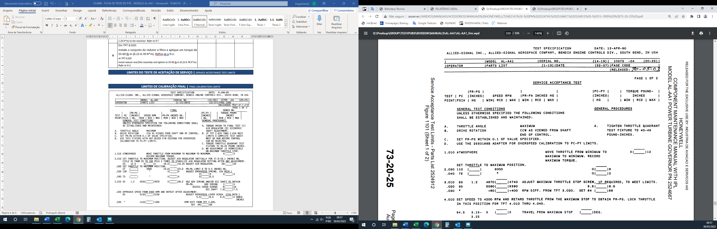
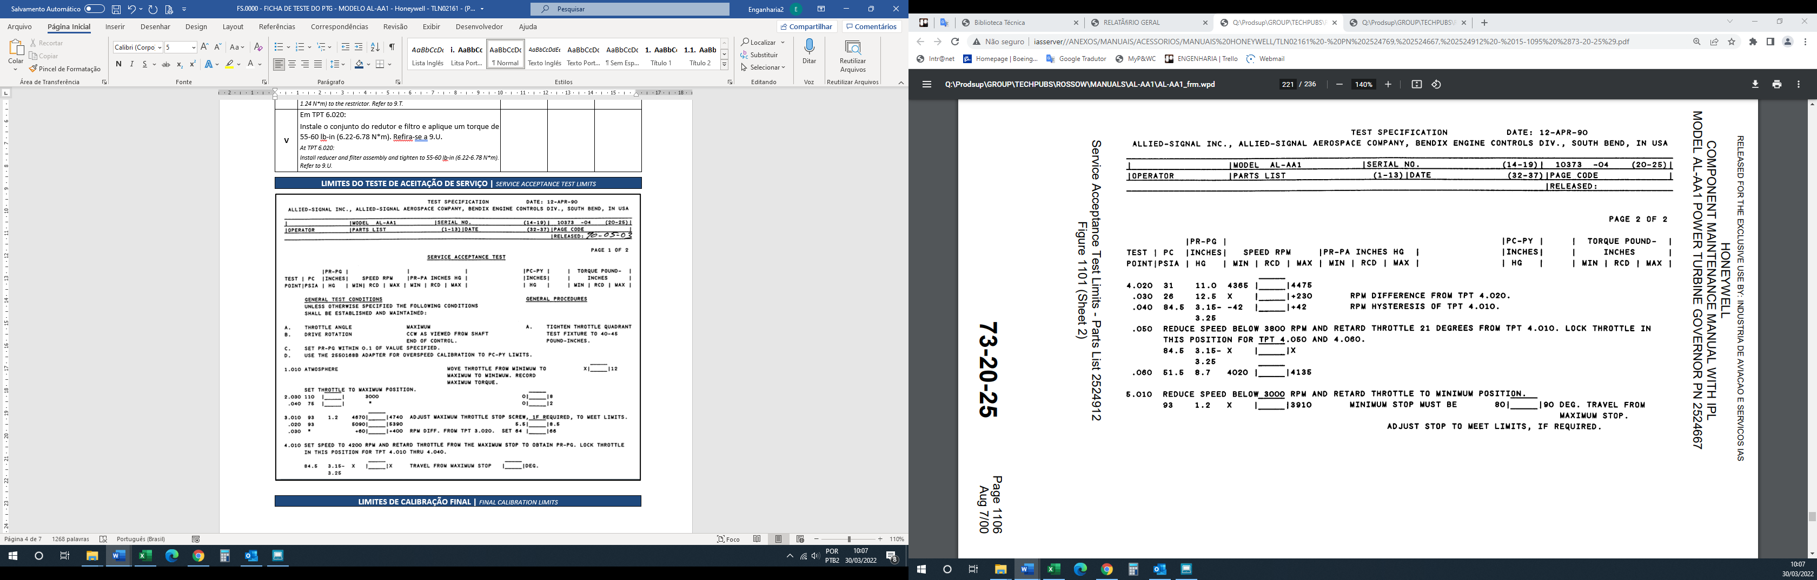
LIMITES DE CALIBRAÇÃO FINAL | FINAL CALIBRATION LIMITS
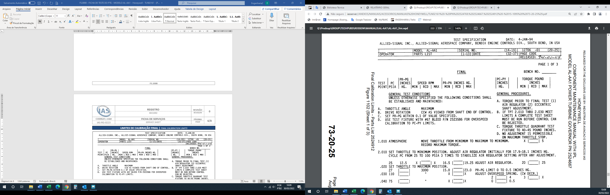
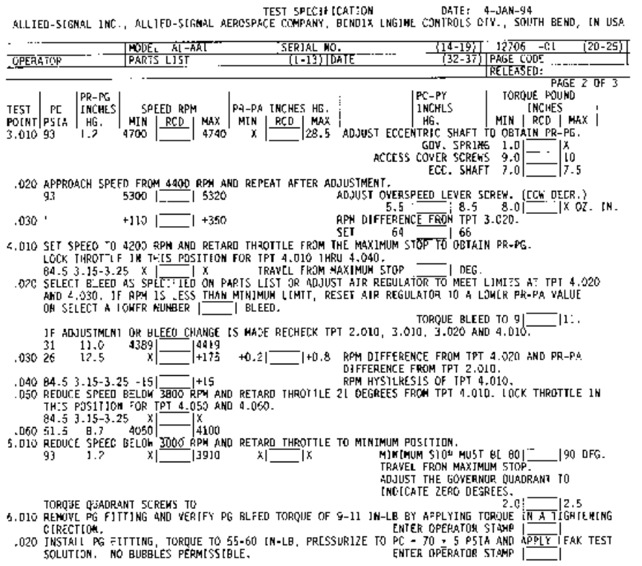
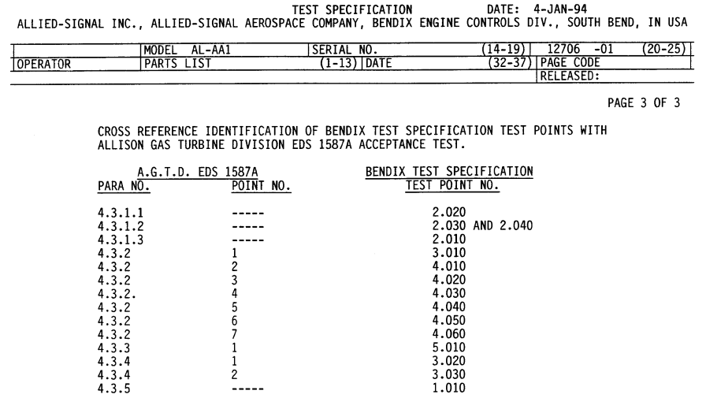
Observações
Remarks
Aprovação  Approval |  | Nome  Name | Data  Date | Assinatura  Signature

